
МИНОБРНАУКИ РОССИИ
Федеральное государственное бюджетное образовательное учреждение
высшего образования
«МИРЭА – Российский технологический университет»
РТУ МИРЭА

Институт кибербезопасности и цифровых технологий
Кафедра информатики

ОТЧЕТ ПО ПРАКТИЧЕСКОЙ РАБОТЕ
по дисциплине
«Системы искусственного интеллекта и большие данные»

«Рабочая тетрадь №2. Части 1-2»
Выполнил студент группы БСБО-43-24 | Синицкая Яна Владимировна

Работа выполнена | «19» марта 2026 г.

МОСКВА 2026

Оглавление
Оглавление 2
Введение 3
Основная часть 3
Практическое задание №1 3
Практическое задание №2 4
Практическое задание №3 4
Практическое задание №4 5
Практическое задание №5 6
Практика №8 11
Заключение 14

Введение
Практическая работа посвящена настройке портов

Основная часть

Практическое задание №9
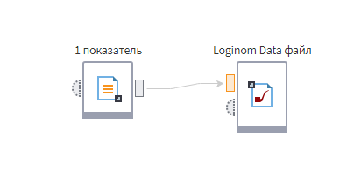
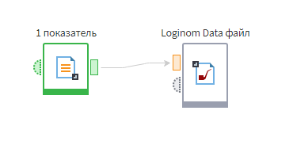
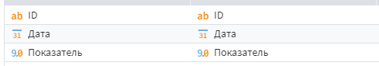
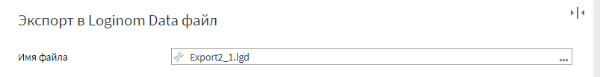
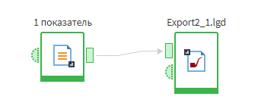
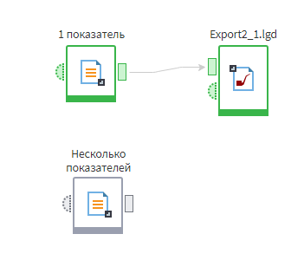
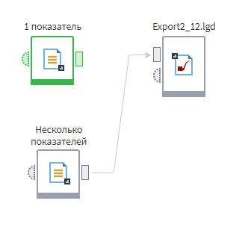
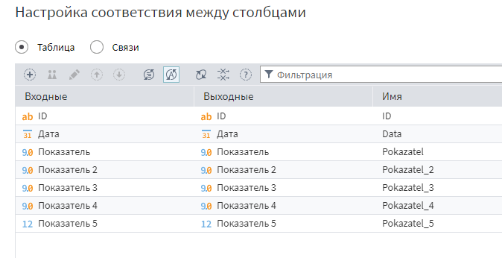
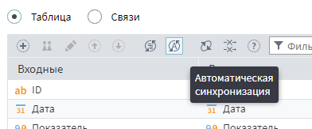
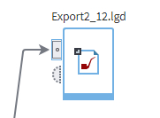
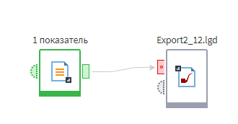
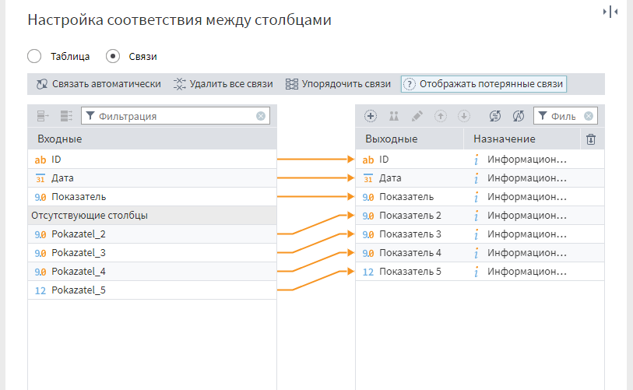
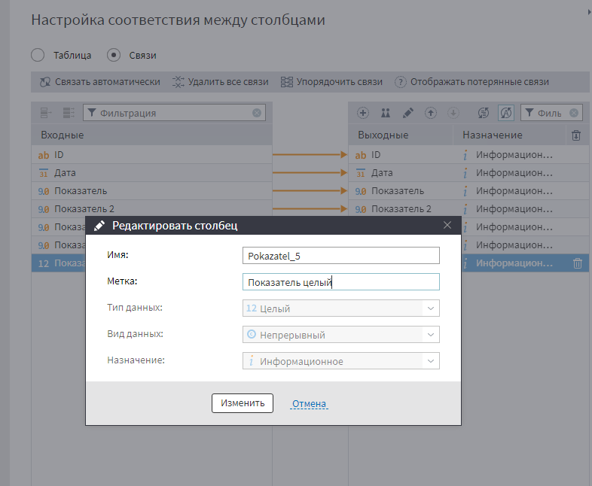
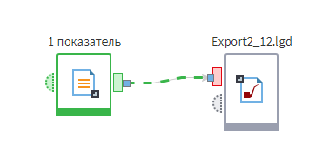
После удаления столбца «Показатель целый» конфликт разрешается
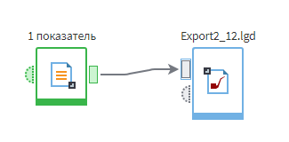
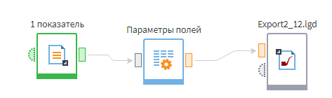
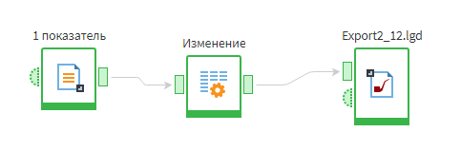

Практическое задание №10
